Pressemitteilung
AIB-SN31 – NVDIA Board-Bundle mit der Jetson Orin NX Plattform

Tuning für Ihre KI-Lösungen

Anspruchsvolle KI-Aufgaben in Bereichen wie maschinelles Lernen, fortschrittliche Bildverarbeitung und komplexe Datenanalysen benötigen sehr leistungsstarke Plattformen. NVDIA Plattformen sind die Grundlage für Produkte, die zur Lösung solcher Aufgabenstellungen beitragen und deshalb eine ausgezeichnete Option für jeden Systemintegrator.

Das kompakte Board Bundle AIB-SN31-1-A1 mit der Jetson Orin NX Plattform bietet zukunftsweisende Lösungen, wenn man sich im Bereich der Künstlichen Intelligenz (KI) hervorheben möchte. Diese von NVIDIA entwickelte Plattform ist nicht nur ein Meilenstein in der KI-Leistung, sondern stellt auch eine Fülle von Schnittstellenoptionen bereit, die sie zu einem vielseitigen Werkzeug für jede Art von KI-Anwendung macht.
Die NVIDIA Jetson Orin NX Plattform kombiniert beeindruckende Rechenleistung mit einem kompakten Design, was sie ideal für den Einsatz in Umgebungen macht, in denen Platz ein entscheidender Faktor ist.

Die vielfältigen Schnittstellen des AIB-SN31-1-A1 sorgen für maximale Anpassungsfähigkeit. Mit USB 3.1 Typ-C und USB 2.0 bietet die Plattform schnelle und vielseitige Anschlussmöglichkeiten für eine Reihe von Peripheriegeräten. Die Integration von Gigabit Ethernet stellt sicher, dass Ihre Lösungen immer vernetzt und leistungsfähig bleiben. Sie stellt Kameraeingänge für die erweiterte Bildverarbeitung bereit. Die Unterstützung mehrerer Kameras eröffnet neue Möglichkeiten in Qualitäts- und Bildverarbeitungsanwendungen. Zusätzliche I/O Optionen wie GPIOs, I2C, SPI und UART ermöglichen es, die Plattform für spezifische Kundenbedürfnisse anzupassen.

Das Board-Bundle wurde entworfen, um auch in den anspruchsvollsten industriellen Umgebungen zuverlässig zu funktionieren. Die Jetson Orin NX Plattform zeichnet sich durch ihre Robustheit und Fähigkeit aus, in einem breiten Temperaturbereich zu arbeiten. Dies garantiert eine zuverlässige Funktion der Lösungen auch unter extremen Bedingungen.

Wörter: 260
Zeichen: 2041 (mit Leerzeichen)
Bild: Spectra_KI-Bundle-AIB-SN31.jpg

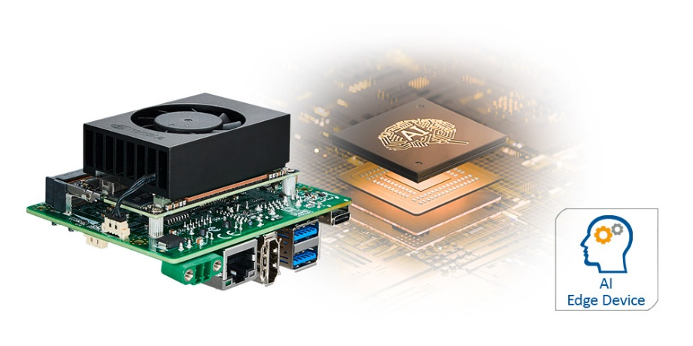
Ansprechpartner PR:
Jacqueline Nedialkov
Tel.: +49 (0) 7121 1432-132
E-Mail: jn@spectra.de

Ansprechpartner PR:
Roger Bärlocher
Tel.: +41 (0) 43 277 10 50
E-Mail: info@spectra.ch

